**LAPORAN PROYEK AKHIR**

**PRAKTIKUM DATA SCIENCE**

**SENTIMEN ANALYSIS BABERSHOP**



**DISUSUN OLEH :**

|  |  |
| --- | --- |
| SABRINA DIAN ISWARI | 123190036 |
| HARYA ANGGITAMA | 1231900125 |

\

### PROGRAM STUDI INFORMATIKA

### JURUSAN TEKNIK INFORMATIKA

### FAKULTAS TEKNIK INDUSTRI

### UNIVERSITAS PEMBANGUNAN NASIONAL ”VETERAN”

#### YOGYAKARTA

#### 2021

1. PENDAHULUAN

Pada zaman yang serba maju teknologi hal yang sangat pesat dalam perkembangannya, pengaruh teknologi dapat dirasakan dalam individu atau kelompok dan dapat membantu dalam mengembangkan tugas baru dalam berbagai bidang salah satunya bidang bisnis. pemanfaatan teknologi di bidang bisnis.

Pemanfaatan teknologi digunakan dalam bidang bisnis dalam pengambilan informasi. pengambilan data dapat diambil dari segala aspek dan memaksimalkan data yang ada, kemudian data yang sudah dikumpulkan akan diolah kembali dengan teknologi agar hasilnya lebih mudah untuk di pahami.

Salah satu teknologi di bidang bisnis adalah barbershop yang saat ini sangat diminati oleh laki-laki. Barber shop adalah gabungan tempat potong atau pangkas rambut dan salon yang bukan hanya memberikan layanan potong rambut bagi pria. Namun, tempat dimana rambut, kulit kepala, wajah dan tubuh pelanggan dapat dimanjakan dengan fasilitas serta pelayanan terbaik yang diberikan pada barbershop kepada pelanggan dan mendapatkan kenyamanan. Jika ingin memotong rambut di barbershop saat ini dapat memesan menggunakan website, dengan menggunakan website memudahkan pelanggan untuk mendapatkan barbershop yang diinginkan dengan melihat penilaian ulasan yang diberikan pelanggan sebelumnya. Salah satu barbershop yang akan kita analisis ulasannya yaitu barber shop chicago 2.

    Analisis sentimen atau *opinion mining* (penambangan opini) adalah studi komputasi untuk mengenali dan mengekspresikan opini, sentimen, evaluasi, sikap, emosi, penilaian, atau pandangan yang terdapat pada suatu teks. karena itu, akan membuat analisis sentimen  mengenai penilaian ulasan barber shop chicago 2, data yang kita ambil dari website yalp.com. Pemberian ulasan didasarkan pada skala angka 1-5. Semakin tinggi angka sentimen menandakan bahwa ulasan tersebut bagus atau positif, sedangkan semakin rendah angka menandakan ulasan tersebut buruk atau negatif. Model yang digunakan untuk scoring sentimen menggunakan metode BERT *(Bidirectional Encoder Representations from Transformers).* BERT memberikan hasil canggih pada tugas Natural Language Processing (NLP). Untuk memproses metode BERT digunakan bahasa python untuk menampilkan data dan hasil yang diperoleh.

1. METODE

Metodologi yang digunakan untuk melakukan analisis sentimen ulasan barber shop chicago 2  menggunakan metode BERT *(Bidirectional Encoder Representations from Transformers).*  Metode BERT adalah deep learning metode yang telah memberikan hasil canggih pada berbagai tugas Natural Language Processing(NLP).

BERT memiliki 6 lapisan Transformer yang ditumpangkan di atas *encoder* dan *decoder* masing-masing, menyumbang file proses pelatihan yang sangat kompleks, konfigurasi tinggi, waktu pelatihan yang banyak dan biaya yang cukup mahal.

    BERT processing dimulai dari sebuah kata dengan representasi embedding dari lapisan embedding. setiap lapisan melakukan beberapa penghitungan multi-headed attention pada representasi kata dari lapisan sebelumnya untuk membuat representasi perantara baru.

  Metode BERT yang dilakukan pada penelitian ini menggunakan library dari website Huggingface.co dengan cara sebagai berikut

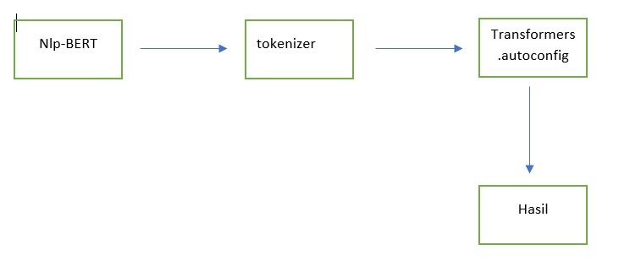

Gambar 2.1

yang pertama menjalankan Nlp-BERT kemudian menggunakan tokenizer untuk mengambil library di   Huggingface.co selantunya kata akan di transformers.autofig mengunakan nlptown dan akan mendapatkan hasil dari sentimen yang diinginkan.



Gambar 2.2

1. HASIL DAN PEMBAHASAN

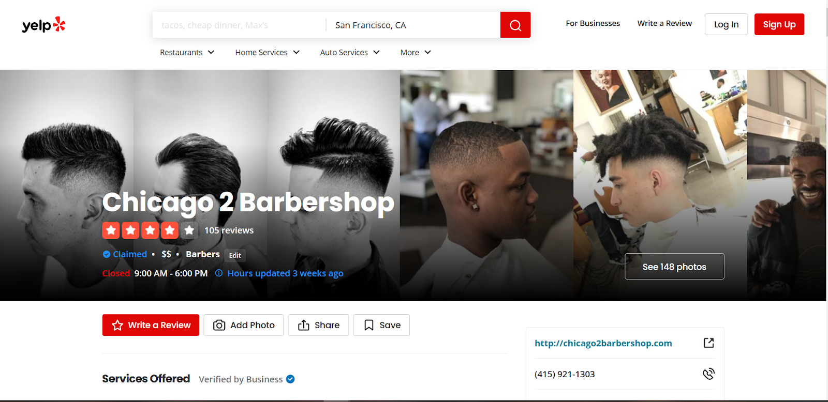

Gambar 3.1

Pengambilan ulasan di yalp.com chicago 2 barbershop untuk di analisis nilai skalanya.

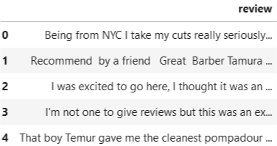

Gambar 3.2

Tampilan ulasan data review murni yang diambil dari yalp.com.

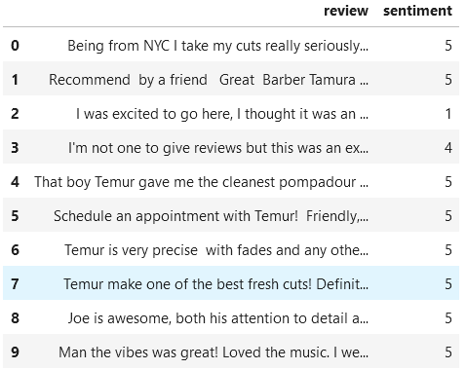

Gambar 3.3

Hasil analisis sentimen dari ulasan Barbershop Chicago 2 dapat dilihat pada Gambar 3.3 penilaian ulasan dengan skala 1-5, jika ulasan negatif maka nilainya kecil, jika nilai positif nilainya besar.

1. KESIMPULAN

Penelitian ini melakukan analisis sentimen dengan metode BERT yang di ambil dari website Huggingface.co, karena dapat menentukan sentimen skala yang tepat untuk review yang negatif maupun yang positif.  dari data yang ada, lebih banyak pelanggan yang memberikan review positif sehingga sentiment yang didapatkan nilainya banyak. dengan pengolahan data ulasan ini diharapkan